海洋王FW6108移动式多功能照明装置
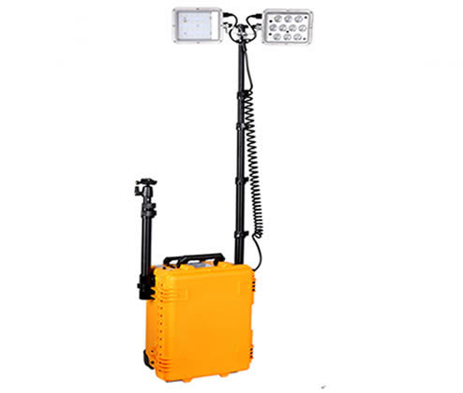
来源网址：www.hywss.cn
市场零售价格参考：4800元/套
一.海洋王FW6108移动式多功能照明装置-适用范围：
适用于电力、消防、铁路、部队、交通、冶金、石化、公安、船舶等行业，适用于多角度照明、警示，施工及抢险等，能充分满足以上各种作业现场的照明需要。

二.海洋王FW6108移动式多功能照明装置-性能特点：
1.产品配置聚光灯和泛光灯两个灯头，可通过无极调光开关，调节灯具亮度；并在灯头的背面
设计警示灯，闪烁频率为4Hz的红蓝闪烁警示光；多种工作模式，可自由单独和组合使用，满
足不同工作需求。
2.灯具由高亮度LED灯组成,保证系统的低能耗,高可靠性和超长寿命,理论寿命可达10万小
时。
3. 独特的箱式设计，可随车携带，现场组装；可手提、可在地面拉动，方便携带运输、现场
转移。
4. 箱体采用高强度塑料,良好的防水设计；锁扣结构可靠，并带有自锁功能，防止移动过程中
意外弹开；各部件均采用减震设计；全方位的先进设计，使整个系统耐磨.防水.防尘.防静电.
抗冲击。
5.升降杆采用多节升降设计，可自由调节升降高度，最大升起高度可达1.9米；每2节升降杆
之间设计一个锁箍结构，以便控制升降杆的松紧。
6.采用可反复循环充电使用的高能蓄电池供电,无需发电机,节能、高效、环保、无噪音。
7.灯具LCD屏电量显示功能，低电量提醒功能；可随时查看电量，方便安排计划工作时间。

三.海洋王FW6108移动式多功能照明装置-技术参数：
1.额定电压 12V
2.额定功率 25+45W（聚光+泛光）
3.额定容量 24Ah
4.光通量（聚光5500/泛光3000）lm
5.光源使用寿命 100000h
6.连续放电时间聚光 10.5h
7.泛光放电时间 7.5h
8.全亮放电时间 3.5h
9.箱体外形尺寸465x290x575mm
10.重量 25Kg
外壳防护等级：灯头IP65，箱体IP54

四.海洋王FW6108移动式多功能照明装置-使用方法：
●首次使用时，打开箱盖，将塑料袋中的感应灯取出安装在箱盖的感应灯支架上（位置见图1所示14号位）。
●灯具组装使用：
1.将箱体竖立放置，打开箱盖，先取出灯头升降杆，将灯头升降杆装配在转接筒上并锁紧卡扣，
2.取出灯头，然后将灯头装配在灯头升降杆上，将弹弓线放在挂钩上，分别连接泛光灯头和聚光灯头（注意接头上的标识），然后连接箱体灯头接口；完成灯具的现场组装，
●如需要使用照相机，可将云台升降杆取出并装配在转接筒上，并锁紧卡扣，再取出云台组件，然后将照相机装配在云台组件上，即可完成照相机的装配和使用。
●升降杆的伸缩操作：灯头升降杆共分为5节，每2节升降杆之间设计一个锁紧卡扣，根据需要调整的位置，松开对应此节的锁紧卡扣，调整此相应位置，锁紧卡扣即可；云台升降杆共发3节，操作方法和灯头升降杆一样。
●灯具的开关：按箱体开关的文字，对应调节灯具的开光；闪烁指示灯为轻触按键，泛光和聚光为无极调光旋钮，旋转无极调光旋钮来分别调节泛光和聚光的亮度和开关。
提 示：充电请使用本公司配置的专用充电器,
请在安全场所进行充放电。
●电池维护:a. 一次充满电后，可在六个月中随时使用；若超过6个月放置长期不用，须进行一次充放电循环，以保持电池活性。

五.海洋王FW6108移动式多功能照明装置-注意事项:
● 灯具使用时请放置在较平整的地方，防止倾倒。
● 灯具正常使用时，灯头金属表面温度较高，调节时请注意避免烫伤。
● 装卸灯具时，确保电源完全断开，灯具外壳温度冷却至不烫手时才可以实施。
● 为了确保灯具长期可靠使用，请定期检查并调节升降杆锁紧机构。
● 使用中如需移动灯具位置，必须将升降杆下降到位以后方可移动。
● 使用汽车点烟器连线转接汽车点烟器接口时，确保点烟器的保险在10A以上，并同时启动汽车发动机。

六.海洋王FW6108移动式多功能照明装置-品质保证：
公司严格按照ISO9001：2008质量管理体系、ISO14001：2004环境管理体系和OHSAS18001：2007职业安全卫生管理体系的要求进行产品的设计、制造和销售。产品保用3年。在产品保用期内，正常使用情况下出现任何故障，由本公司负责免费维修，保用期后只收取材料费。

